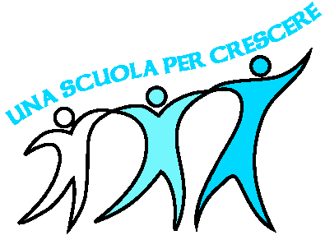

**ISTITUTO COMPRENSIVO STATALE**

**“Giovanni ARPINO”**

Scuola dell’Infanzia - Primaria - Secondaria di I° grado  
Sede:Via Giansana, 37 12048 - SOMMARIVA DEL BOSCO (CN)

Tel 0172 54136 – 54137 Ambito Territoriale n.19

e-mail: cnic817008@istruzione.it e-mail certificata: cnic817008@pec.istruzione.it

**VERIFICA PROGRAMMAZIONE ANNUALE E DI SEZIONE**

**ANNO SCOLASTICO 2022 / 2023**

************************

**Scuola Infanzia plesso Sommariva del Bosco/Sanfrè**

**Sezione A B C D E F G**

**DESCRIZIONE SINTETICA DELLA SITUAZIONE GENERALE DELLA SEZIONE RISPETTO ALLA SITUAZIONE DI PARTENZA**

(Conoscenze e abilità, attenzione, partecipazione, metodo di lavoro, impegno, comportamento.)

………………………………………………………………………………………………………………………………………………………………………………………………………………………………………………………………………………………………………………………………………………………………………………………………………………………………………………………………………………………………………………………………………………………………………………………………………………………………………………………………………………………………………………………………………………………………………………………………………………………………………………………………………………………………

|  |  |  |  |
| --- | --- | --- | --- |
| **PARTECIPAZIONE DELLE FAMIGLIE ALLA VITA SCOLASTICA** | **FREQUENTE** | **REGOLARE** | **SALTUARIA** |
| Partecipazione rappresentanti alle riunioni del Consiglio di Intersezione |  |  |  |
| Partecipazione ai colloqui individuali |  |  |  |

**CONTENUTI TRATTATI E ATTIVITÀ SVOLTE**

□ La programmazione annuale è stata integralmente svolta

□ La programmazione annuale è stata parzialmente svolta per i seguenti motivi

………………………………………………………………………………………………………………………………………………………………………………………………………………………………………………………………………………………………………………………………………………………………………………………………………………………………………………

Obiettivi didattici (in ordine a competenze, conoscenze e abilità) conseguiti o programmati e non conseguiti, con relativa motivazione.

……………………………………………………………………………………………………………………………………………………………………………………………………………………………………………………………………………………………………………………………………………………………………………………………………………………………………………………………………………………………………………………………………………………………………………………………………………………………………………………………………………………………………………………………………………………………………………………………………………………………………………………………………………………………….

Le metodologie didattiche utilizzate (apprendimento cooperativo, circle-time, laboratori, problem solving…) sono state funzionali all’apprendimento dei bambini?

………………………………………………………………………………………………………………………………………………………………………………………………………………………………………………………………………………………………………………………………………………………………………………………………………………………………………………………………………………………………………………………………………………………………………………………………

|  |  |  |
| --- | --- | --- |
| **ATTIVITA’ SVOLTE** | Osservazioni e ricadute | Proposte di miglioramento |
| **PROGETTI PTOF**: |  |  |
|  |  |  |
|  |  |  |
|  |  |  |
|  |  |  |
| **ATTIVITA’ SVOLTE** | Osservazioni e ricadute | Proposte di miglioramento |
| **USCITE** |  |  |
|  |  |  |
|  |  |  |

**PROGETTI CHE SI INTENDONO PROPORRE ALLA SEZIONE PER IL PROSSIMO ANNO SCOLASTICO**

|  |  |
| --- | --- |
| TIPOLOGIA | VALENZA FORMATIVA |
|  |  |
|  |  |

**GLI INSEGNANTI**

Insegnanti titolari:

* Cognome Nome
* Cognome Nome

**DATA**